
ESTIMADAS FAMILIAS: Hemos comenzado una nueva estación del año. Estación en donde los días comienzan a ser más largos y cálidos, las flores se dejan ver y comenzamos a escuchar la presencia de las aves. Estación relacionada con la renovación, no sólo del espíritu sino también de nuestro ánimo, que nos anima a abrir ventanas, airear los espacios, arreglar nuestro jardín… y mirando nuestra vida a la luz del Mes de la Biblia, la parábola del sembrador nos recuerda que somos el terreno donde el Señor arroja la semilla de su Palabra y de su amor. Qué clase de terreno somos: un camino que no recibe la semilla, un pedregal que la recibe, pero no permite que las raíces se agarren al terreno, una zarza que la ahoga en medio de las preocupaciones, o un terreno bueno sin espinas ni piedras listo para dar buenos frutos. En estos tiempos que nos tocan vivir, la comunicación entre la Familia y la Escuela, a través de la virtualidad, la renovamos nuevamente teniendo en cuenta el DERECHO A LA EDUCACIÓN DE LOS NIÑOS Y NIÑAS de nuestro país. La semillita del aprendizaje continuamos cuidándola a través del envío de las clases semanalmente y del vínculo de los niños con sus docentes y compañeros. El fruto de esa semillita es la participación de nuestros alumnos a través de las videollamadas y el envío de las evidencias de aprendizaje que enriquecen ese proceso de aprendizaje, como dice Jesús “dar fruto y frutos en abundancia”
Seguimos sosteniendo los vínculos entre la Escuela y la Familia a través de los canales de comunicación que están en uso:
- Grupo de WhatsApp vigente desde el comienzo de la cuarentena.
- Correo Electrónico de la docente de grado.
- Correo electrónico de los profesores de materias especiales.
- Para consultas el correo electrónico: consultasprimariaces@gmail.com
Se continúa con el seguimiento de los aprendizajes de los estudiantes en casa en esta 25 ª. semana, solicitándose esta vez, evidencias de aprendizaje de CIENCIAS NATURALES
Los invitamos a compartir la lectura de nuestra REVISTA DIGITAL publicada cada mes:
http://www.espiritusantocordoba.org/material/2020/Primario/Biblioteca/REVISTA%20DIGITAL%20EJEMPLAR%20N4%20COLEGIO%20ESPIRITU%20SANTO.pdf

“Viva el Espíritu Santo en nuestros corazones y en los corazones de todas las personas”
EQUIPO DIRECTIVO NIVEL PRIMARIO


X MARTES 22 DE SEPTIEMBRE
X ¡DÍA DEL PERDÓN!
LENGUA
CON F DE FAMILIA….
1- LEE LA SIGUIENTE ORACIÓN Y DIBUJA LO QUE DICE. (Copia los títulos y oraciones)
MI FAMILIA COME FIDEOS CON SALSA.
Mi familia come fideos con salsa.
2- SUBRAYA EN LA ORACIÓN, LAS PALABRAS QUE COMIENZAN CON F
★ PARA CONOCER EL SONIDO DE ESTA NUEVA LETRA, TE INVITO A MIRAR ESTE VIDEO:
https://www.youtube.com/watch?v=DwsqW4txSK0&t=14s
3- RECORTA LAS PALABRAS Y PÉGALAS EN EL DIBUJO CORRESPONDIENTE
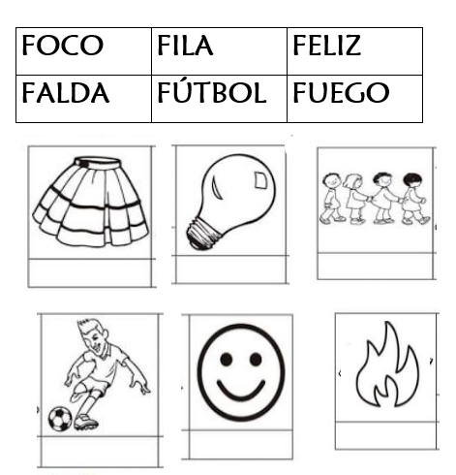

4- TRABAJAMOS EN EL CUADERNILLO DE ACTIVIDADES DE LENGUA PÁG.19 Y PÁG.58 DEL LIBRO.
EDUCACIÓN FÍSICA
OBJETIVO:
- ADQUIRIR SENTIDO DE PERTENENCIA SOBRE ELEMENTOS NATURALES.
- PERCIBIR LA NATURALEZA A TRAVÉS DE TODOS LOS SENTIDOS.
- CREAR VÍNCULOS CON LA NATURALEZA.
ACTIVIDAD Nº1: DESCUBRO MI ÁRBOL
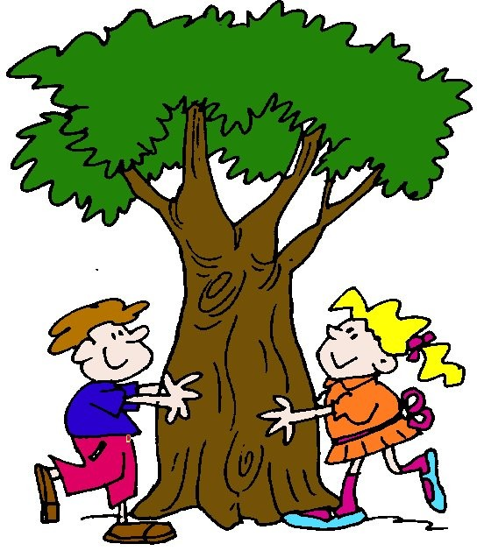

*PARA ESTE JUEGO NECESITAMOS ESTAR EN UN PARQUE O EN ALGÚN LUGAR QUE TENGA VARIOS ÁRBOLES.
TAMBIÉN UN INTEGRANTE DE LA FAMILIA PARA JUGAR, Y UN PAÑUELO O ALGÚN ELEMENTO PARA TAPARNOS LOS OJOS.

DESARROLLO:
*PARA COMENZAR, UNO SE VENDARÁ LOS OJOS.
*EL QUE NO ESTÁ VENDADO, LLEVARÁ AL OTRO PARTICIPANTE A CAMINAR POR EL TERRENO, HASTA PARARLO FRENTE A UN ÁRBOL.

*EL DE LOS OJOS VENDADOS PERCIBIRÁ POR MEDIO DE LOS SENTIDOS QUÉ CARACTERÍSTICAS TIENE DICHO ÁRBOL. POR EJEMPLO: SI ES GRANDE, CHICO, ¿QUE TEXTURA TIENE? ¿SI SIENTE ALGUNA CARACTERÍSTICA PARTICULAR? ETC.

*LUEGO TENDRÁN QUE VOLVER AL PUNTO DE PARTIDA.

*PARA FINALIZAR EL JUEGO, YA SIN LA VENDA, EL ESTUDIANTE TENDRÁ QUE BUSCAR Y ENCONTRAR EL ÁRBOL QUE TOCÓ CON LOS OJOS VENDADOS. AL ENCONTRARLO TENDRÁ QUE DECIR” ESTE ES MÍ ÁRBOL” O “DESCUBRÍ MI ÁRBOL”

VARIANTES:
· AYUDAR A ENCONTRAR EL ÁRBOL CON PISTAS O CON PALABRAS COMO FRÍO, TIBIO, CALIENTE SI ESTÁ CERCA O LEJOS DE SU ÁRBOL.
· CAMBIAR LOS ROLES
ACTIVIDAD 2: PARA REFLEXIONAR EN FAMILIA Y RESPONDER

- ¿QUÉ IMPORTANCIA TIENEN LOS ARBOLES PARA NUESTRO PLANETA?
- ¿CREEN IMPORTANTE CUIDAR EL MEDIO AMBIENTE?
- ¿QUÉ PODEMOS HACER PARA AYUDAR A CUIDAR EL MEDIO AMBIENTE?
- ¿QUE COSA VEMOS QUE NO AYUDAN A CUIDAR A NUESTRO PLANETA?
- ¿CUÁLES SON NUESTROS APORTES PARA EL CUIDADO DEL MEDIO AMBIENTE?

X MIÉRCOLES 23 DE SEPTIEMBRE.
X DÍA: ………………………………
CIENCIAS NATURALES
CÓMO ERES, CÓMO TE SOSTIENES. (COPIAR TÍTULO)
1. REPASAMOS LO APRENDIDO SOBRE LA CLASIFICACIÓN DE LAS PLANTAS SEGÚN EL TAMAÑO DEL TALLO, EN LA PÁGINA 130 DEL LIBRO: MOLINOS DE VIENTO 1. (SE ENCUENTRA EN EL ANEXO)
2. COMPLETA, CON AYUDA DE UN ADULTO, LAS SIGUIENTES FICHAS INFORMATIVAS.
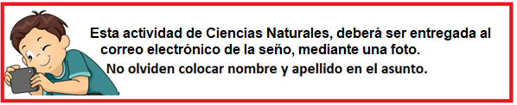
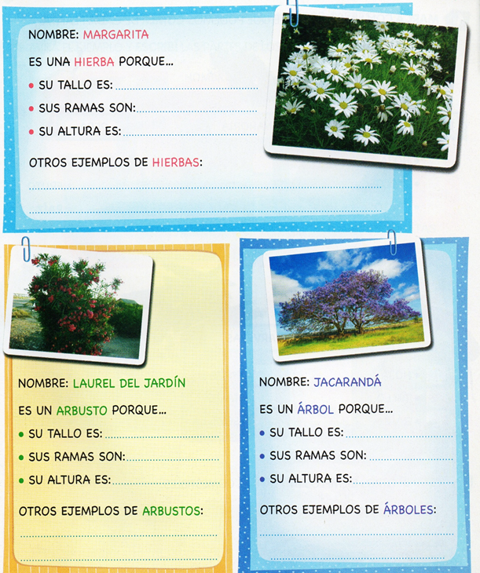
ARTES VISUALES
Un lindo paisaje
- Materiales: hoja blanca de la carpeta de artes visuales. Temperas: blanca, azul y amarilla. Bolsa de nylon. Pincel ancho. Trapo para limpiarse las manos. Mantel para cubrir la mesa. Plato descartable o mezclador para apoyar la pintura. Delantal.
- Actividad 8:
1- Preparamos la mesa de trabajo:
Despejamos el lugar en donde vamos a trabajar, porque podemos manchar con pintura o agua.
Cubrimos la mesa con el mantel.
La hoja debe estar suelta, fuera de la carpeta.
Humedecemos un trapo para limpiar si hace falta.
Protegemos nuestra ropa con un delantal, una remera en desuso…
2- Preparamos los materiales:
Ubicamos la hoja. Los orificios se orientan hacia la mano izquierda.
En el plato o mezclador vertemos un poco de pintura blanca, azul y amarillo. (si ponemos mucha pintura y sobra, muchas veces se tira, es preferible ir agregando témpera de a poco si se nos termina).
3- ¡A trabajar!
a- Doblamos la hoja por la mitad (horizontal). Abrimos.
b- Unimos, en el plato o mezclador, el color azul y el blanco.
c- Pintamos, con el color que se formó y el pincel más ancho, en el espacio de arriba de la hoja.
d- Ahora abollamos la bolsa y “tocamos” la pintura azul y amarilla.
e- Con pequeños golpes vamos pintando en el espacio de abajo de la hoja. (Se van a ir fundiendo el amarillo con el azul)
f- Cuando finalizamos de pintar dejamos secar bien el trabajo y lo reservamos para seguir en la próxima actividad.
g- Lavamos los materiales que en esta ocasión usamos, nuestras manos y guardamos todo en su lugar.
h- Del lado de atrás de la hoja colocamos los datos: Nombre- Apellido y Grado.
- ¿Qué color se formó al mezclar blanco y azul?
- ¿Qué color se va formando cuando se mezclan el azul con el amarillo?
- ¿Se ven iguales los dos espacios, el de arriba y el de abajo? (pintura con pincel-pintura con bolsa).
Ejemplo de pintura con bolsa: (recuerden que nosotros estamos usando los colores azul y amarillo)
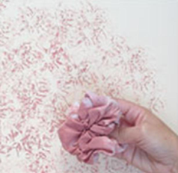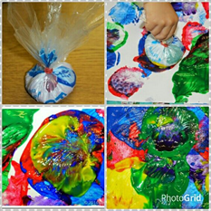

X JUEVES 24 DE SEPTIEMBRE.
X DÍA: …………………………..
MATEMÁTICA
¡SEGUIMOS APRENDIENDO!
TOMAS Y TANIA ESTÁN RESOLVIENDO SU TAREA DE MATEMÁTICA
- LEE CON ATENCIÓN LO QUE DICEN:
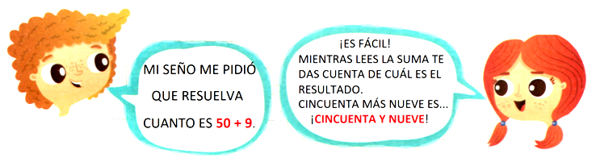
¡A TRABAJAR!
- RESUELVE ESTAS SUMAS Y ESCRIBE EL RESULTADO EN CUADRO DE NÚMEROS.
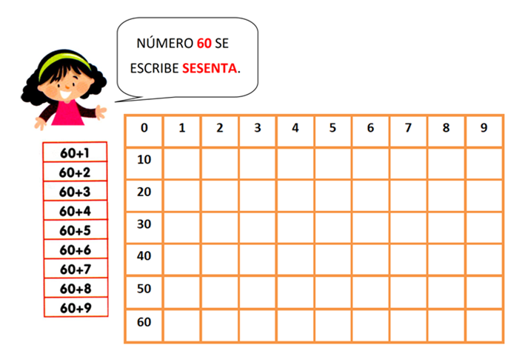

- RESPONDE:
EN EL CUADRO COMPLETASTE LA FAMILIA DEL

- PINTA DEL MISMO COLOR LA SUMA Y EL RESULTADO.
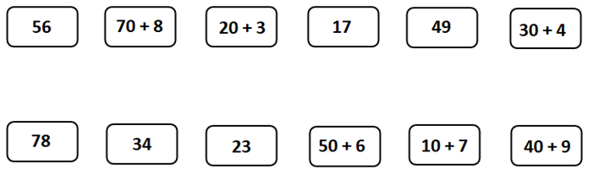
GEOMETRÍA
¡RECORRIDOS EN LA ISLA!
- RESUELVE LAS ACTIVIDADES DE LAS PÁGINAS 18 Y 19 DEL CUADERNILLO DE MATEMÁTICA.

X VIERNES 25 DE SEPTIEMBRE.
X DÍA: …………………………..

EDUCACIÓN SEXUAL INTEGRAL

ACTIVIDADES EMOCIONANTES
¡¡VAMOS TODOS A CANTAR PARA LAS EMOCIONES EXPRESAR!!
(COPIAR TÍTULOS)

- BUSCA LAS PÁG. 50 Y 51 DEL LIBRO, REMOLINOS DE VIENTOS 1 MÁS ACTIVIDADES Y DISFRUTA LA CANCIÓN: “ME PONGO LOS ZAPATOS”, DEL AUTOR HUGO MIDÓN.
- LUEGO, RESUELVE LAS ACTIVIDADES DE LAS PÁG. 52 Y 53.
( SE ENCUENTRAN EN EL ANEXO)

ANEXO PÁGINAS DEL LIBRO
